Методическая разработка внеклассного мероприятия по физике-астрономии для 7-9 классов «Космическое путешествие»
«Человечество не останется вечно на Земле, но, в погоне за светом
и пространством, сначала робко проникнет за пределы атмосферы,
а затем завоюет себе все околосолнечное пространство»
(К. Э. Циолковский)
Цель : дать возможность учащимся в игровой, соревновательной форме сравнить уровень своих знаний, показать свои интеллектуальные способности в области астрономии и физики, умения решать задачи, знания в области истории астрономии.
Предметные результаты: использовать умение оперировать пространственно-временными масштабами мира, сведениями о строении Солнечной системы и представлениями о её формировании, уметь применять адекватные способы решения теоретических и экспериментальных задач;
Личностные результаты: использовать свои взгляды на мир для объяснения различных ситуаций, формирование основ научного мировоззрения и физического мышления; развитие интеллектуальных и творческих способностей. развитие внимания, памяти, коммуникативной культуры;
Метапредметные результаты: использовать умение работать индивидуально и в группе: находить общее решение и разрешать конфликты на основе согласования позиций и учёта интересов; формулировать, аргументировать и отстаивать своё мнение; осознанно использовать речевые средства в соответствии с задачей коммуникации для выражения своих чувств, мыслей и потребностей, использовать приобретенные знания и умения в практической деятельности и повседневной жизни.

Условия проведения:
1.Формируются команды (можно провести игру между классами как внеклассное мероприятие).
2.Каждая команда придумывает эмблему команды и девиз.
3.Жюри формируется из учителя и учеников старших классов.
4.У жюри имеются бумажные изображения отдельных элементов космического корабля. Команда, которая будет побеждать в том или ином конкурсе, получает полный элемент, а другие команды – урезанные в соответствии с полученными баллами. Та команда, которая «построит» для себя макет нового космического корабля, и станет победителем нашего космического путешествия.

Оформление:
Плакат с изображением звездного неба и летящими в нем двумя космическими кораблями. На кораблях надписи – на одном «Полет №1» на другом «Полет №2»
Плакаты о Космосе и космических кораблях по астрономии.
На доске размещена заранее подготовленная таблица, для оценивания конкурсов.
Приборы: динамометр, весы, термометр, барометр-анероид, ареометр, ДВС, сообщающиеся сосуды, песочные часы, сосуд с водой и плавающей пробиркой, амперметр, вольтметр, электрическая лампочка, свеча, солнечная батарея.
Ведущий 1 Добрый день, дорогие друзья! Сегодня мы собрались в этом зале, чтобы совершить космическое путешествие по нашей Вселенной 12 апреля человек впервые вышел за пределы земной атмосферы.
Ведущий 2 Веками человек смотрел в небо. Ему хотелось подняться туда самому. И тогда возникали сказания о людях, которые могут летать, появлялись фантастические романы, конструировались летательные аппараты, так и оставшиеся на земле.
Ведущий 1 И вот наступил ХХ век. Уже летали в небе самолёты, а в космос поднялись первые ракеты. Люди верили, недалёк тот день, когда в космос полетит человек.
Ведущий 2 И вот, наконец, 12 апреля 1961 года, обычный трудовой день. Утром он был прерван сообщением: «Работают все радиостанции Советского Союза! Впервые в мире! Человек в космосе!»
Ведущий 1 День 12 апреля стал доказательством осуществления любой, самой смелой, человеческой мечты. С тех пор он ежегодно празднуется человечеством как Всемирный день космонавтики.
Ведущий 2 Итак, сегодня обычный трудовой день, в который мы решили отправиться в большое космическое путешествие.
Мы полетим на кораблях: «Мечта 1», «Мечта 2», «Мечта 3» и «Мечта 4».

Ведущий 1 У жюри имеются бумажные изображения отдельных элементов космического корабля. Команда, которая будет побеждать в том или ином конкурсе, получает полный элемент, а другие команды – урезанные в соответствии с полученными баллами. Та команда, которая «построит» для себя макет нового космического корабля, и станет победителем нашего космического путешествия.
1 станция

Задания психологам:
Ведущий 2: «Первым правилом у нас – выполнять любой приказ»
1 ЗАДАНИЕ
Дайте психологическую характеристику каждому члену вашего экипажа, обращая внимание на положительные стороны его характера, необходимые в полёте.

2 ЗАДАНИЕ
Необходимо выбрать 5 самых необходимых на ваш взгляд в космическом путешествии предметов и обосновать свой выбор. Не забывайте, хороший юмор ценится превыше всего.
Ведущий 1 Работа в космосе требует постоянного напряжения, физического и умственного. Необходимо всё время быть в хорошей спортивной форме. Этому помогают различные тренажёры и комплексы упражнений.
Наш следующий конкурс – космическая разминка.
Разминка спортивная: приглашаются на разминку по одному человеку от команды. Все выстраиваются в одну линию и с завязанными ногами делают по три прыжка. Чья команда окажется впереди?
Ведущий 2: Разминка интеллектуальная: Команды по кругу обмениваются вопросами, которые готовили дома для команды противника. Начинает команда …
Ведущий 1: «Чтобы космонавтом стать, надо много – много знать»
Сейчас командам мы будем задавать вопросы, на которые в течение 1,5 минуты они должны дать краткие ответы. В этом конкурсе проверяются быстрота реакции, знания по астрономии и космонавтике. Этот конкурс – своеобразный экзамен перед стартом. Итак, мы начинаем.
Вопросы для команды (называет команду)
- Что означает слово «астрономия»? (Наука о звёздных законах)
- Когда был запущен 1 космический спутник Земли? (4 октября 1957 г.)
- Когда американские астронавты впервые ступили на поверхность Луны? (В июле 1969 г.)
- Сколько звёзд в Солнечной системе? (Одна – Солнце)
- С какой наукой тесно связана астрономия? (С физикой)
- Основной астрономический прибор для наблюдений. (Телескоп)
- Доказательством чего является смена дня и ночи на планете? (Вращения Земли вокруг оси)
- В каком направлении вращается наша Земля? (С запада на восток)
- Что означает слово «зодиак»? (Круг животных)
- Назовите дату весеннего равноденствия. (21 марта)
Ведущий 2: Вопросы команде …
- Что означает слово «космонавтика»? (Кораблевождение)
- Как называется космический транспорт? (Ракета)
- Кто является основоположником космонавтики? (Циолковский)
- Назовите дату первого пилотируемого человеком космического полёта? (12 апреля 1961 г.)
- Назовите родину Коперника. (Польша)
- Сколько планет в солнечной системе? (9)
- Под действием какой силы происходит движение планет вокруг Солнца? (Силы тяготения)
- Основной научный метод изучения небесных тел в астрономии? (Наблюдения)
- Назовите дату осеннего равноденствия. (23 сентября)
- Одинаковы ли полярный и экваториальный радиусы Земли? (Нет, экваториальный длиннее на 21 км)
Ведущий 1: А теперь вопросы для третьей команды.
- Что такое галактика? (Система звёзд и скоплений)
- Назовите основной астрономический прибор. (Телескоп)
- Кто создал геоцентрическую систему мира? (Птолемей)
- Самая ближайшая к Солнцу планета…(Меркурий)
- Кто был первым космонавтом Земли? (Ю. А. Гагарин)
- Кого называли Главным Конструктором в нашей стране? (С. П. Королёва)
- Назовите дату летнего солнцестояния. (22 июня)
- В каком созвездии расположена Полярная звезда? (Малая Медведица)
- Назовите естественный спутник Земли. (Луна)
- Что такое «зенит»? (Наивысшая точка над головой)
Ведущий 2: Вопросы для четвёртой команды:
- Что означает слово «планета»? («Блуждающая»)
- Какая планета была открыта только в 1930 году? (Плутон)
- Как называют систему мира, созданную Коперником? (Гелиоцентрическая)
- Сколько всего созвездий на небе? (88)
- Какую планету назвали в честь бога войны? (Марс)
- Сколько всего существует зодиакальных созвездий? (12)
- Назовите космонавта, впервые вышедшего в открытый космос. (Алексей Леонов)
- Какого учёного под страхом пыток инквизиции заставили отречься от своих взглядов? (Галилео Галилея)
- Назовите имя и фамилию первой женщины, побывавшей в космосе. (Валентина Терешкова)
- Вблизи какой звезды проходит ось земного вращения? (Полярной)
Ведущий 1: Ну, что ж, конкурсы показали, что экипажи вполне готовы к полёту. Ключ на старт! Внимание! Приготовились! 5, 4, 3, 2, 1, 0!!! Пуск! (фонограмма). Ведущий бросает в зал самолётик. Поехали!
Входим в верхние слои атмосферы. Внимание, экипажи на связь!
Что испытываете? (перегрузки).
Да, только сильных звездолёт может взять с собой в полёт!
Внимание! Конкурс! По два человека от команды, самых тренированных. Встав, спиной друг к другу, вы должны совместно выполнять приседания. Кто сделает больше? Молодцы!
Станция 2

Ведущий 2: Задания астрономам:

Перечислите планеты, входящие в состав Солнечной системы.?

Задание 1
Решите кроссворд
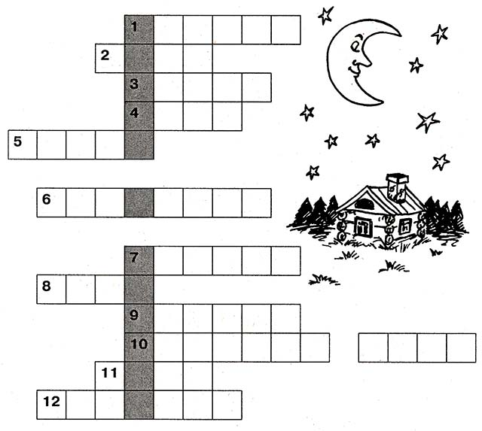

1. Раскинут ковер, рассыпан горох.
Ни ковра не поднять, ни гороха не собрать.
2. Ты за ней, а она от тебя.
Ты от нее, а она за тобой.
3. Над бабушкиной избушкой
Висит хлеба горбушка.
Собаки лают, а достать не могут.
4. Круглолица, белолица,
Во все зеркала глядится.
5. Меня бьют, ворочают, режут,
А я молчу, всем добром плачу.
6. Виден край, да не дойдешь.
7. Появилась среди звезд,
Распустила яркий хвост.
8. Синенька шубенка
Весь мир покрыла.
9. Один костер
Весь мир согревает.
10. Вся дорожка усыпана горошком.
11. Черная корова
Весь мир поборола.
12. Не стукнет, не брякнет,
А в окно войдет.

Станция 3

Ведущий 1: Задания планетологам
Прочитав описание планеты, скажите, о какой планете идёт речь.
«Планета эта возглавляет группу планет-гигантов. На поверхности планеты всегда видны сероватые полосы, а также знаменитое Красное Пятно. Рядом с планетой видны её крупнейшие четыре спутника, хотя есть и другие, более мелкие. У планеты мощная атмосфера, но непригодная для жизни».

Задание №1
Ведущий 2: На связь приглашаются радисты. Просим расшифровать радиограммы, полученные вами.
Разгадайте ребусы
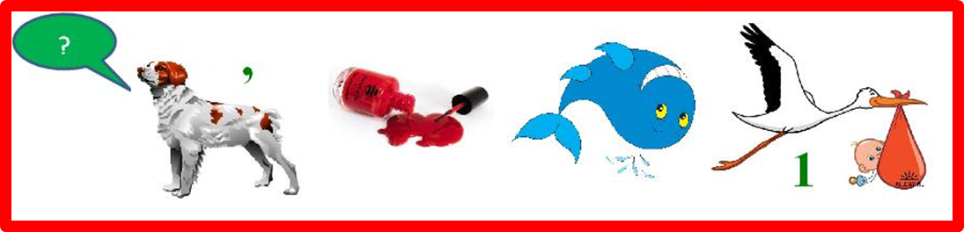
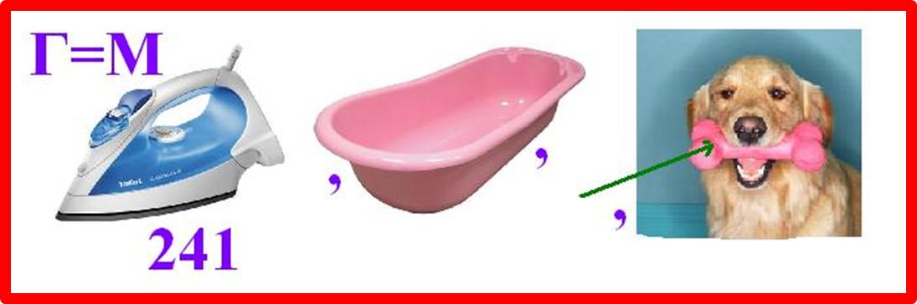

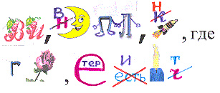
(Ответ: Впереди у вас планета, где гроза, ветер и нет света»
Задание 2
Составьте слова

Аст мос ро

Пла да мля

Нета Звез Зе

Кос мия но

Станция 4

Заднние командирам
Ведущий 1: На связь вызываются штурманы. Повреждена обшивка корабля. Единственный выход – выйти в открытый космос и устранить неисправность. Решите, кому можно поручить это ответственное задание. Кого вы выберете и почему?

Задание 1
Ответьте на вопросы
1.Как называется космическое пространство и все, что его заполняет?
2.На какой планете мы живем?
3.Кто побывал в космосе до человека и как звали первых посланцев?
4.Кто и когда совершил первый в мире выход в открытый космос?

Задание 2
Соединить картинки планет с названием.

Ведущий 2: «Очень дружно мы живём, в космос скучных не берём»
Пока команды готовятся к представлению своего домашнего задания, перед вами выступят космические артисты, которые нам покажут космический танец.
Ведущий 1: Наше долгое, но, надеемся, весёлое и познавательное путешествие близится к концу. Каждая команда корабля выбрала свой путь в Галактике и долетела до своего места назначения. И сейчас они представят нам свою легенду о созвездии. Оцениваются научность, артистичность, оригинальность, юмор.
Ведущий 2: (Звучит космическая музыка). Мы благодарим команды за их выступления, благодарим их руководителей, которые готовили команды к выступлению и болели сегодня за них, а также всех болельщиков, которые на протяжении всего «путешествия» поддерживали свои команды. А теперь просим всех встать.
Жюри объявляет итоги нашего космического путешествия .

Литература:
- Внеурочная работа по физике / под редакцией О.Ф. Кабардина, - М., Просвещение, 1983, (Библиотека учителя физики);
- Ланина И. Я., Не уроком единым: Развитие интереса к физике, - М., Просвещение, 1991, (Библиотека учителя физики);
- Юфанова И. Л., Занимательные вечера по физике в средней школе; Кн. Для учителя, - М., Просвещение, 1990;
- Лыков В. Я., Эстетическое воспитание при обучении физике: Кн. Для учителя: Из опыта работы, - М., Просвещение, 1986;

